Mönster julstrumpa

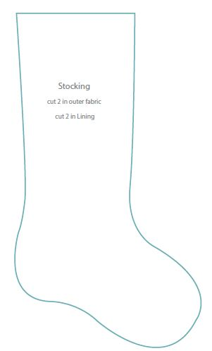

Klipp ut två delar i yttertyg och två delar i innertyg. Glöm inte 1cm sömsmån.